**MAKALA KUHUSU HALI YA NYUMBA NCHINI KABLA NA BAADA YA KUPATA UHURU**

Mara baada ya Uhuru serikali ilianzisha taasisi mbalimbali za mafunzo na Utafiti (Training and Building Research Institutions) kati ya mwaka 1971 – 1979. Taasisi hizo ni pamoja na Building Research Unit (1971), Ardhi Institute (1972) na Centre for Housing Studies (1979). Kwa hiyo NHBRU ilianzishwa kama taasisi moja wapo ya kufanya utafiti na kutoa mafunzo kuhusu nyumba. Majukumu yalikuwa ni kutoa huduma za kiufundi kuhusiana na ujenzi wa nyumba kwa kuongeza utumiaji wa vifaa vya ujenzi vinavyopatikana katika maeneo ya ujenzi, mkazo ukiwa kuimarisha nyumba; kupunguza gharama za ujenzi; kujenga uwezo wa wananchi kujijengea nyumba zao; kutafiti vifaa vya ujenzi na teknolojia zake; kuboresha usanifu wa nyumba kwa kuzingatia mila na utamaduni wa Taifa letu na kupanga vyumba; kutoa machapisho ya vifaa vya ujenzi na mbinu za ujenzi; kuchambua uwezo wa wananchi kuhimili gharama/kifedha juu ya ujenzi na kusambaza matokeo ya tafiti hizo.

Moja ya mahitaji muhimu na ya msingi kwa binadamu ni kuwa na nyumba ya kudumu na ya kuaminika. Anapokuwa na nyumba yake binafsi uzalishaji wake unaongezeka. Wakala wa Taifa wa Utafiti wa Nyumba Bora na Vifaa vya Ujenzi (NHBRA) unatoa mchango mahususi katika kukabili tatizo la uhaba wa nyumba nchini na kuwahamasisha wananchi katika kutumia matokeo ya utafiti wake, hasa katika mbinu za kupunguza gharama za ujenzi. Lengo hapa ni kutangaza na kusambaza matokeo ya utafiti ili yafike kwa walengwa na kumwezesha Mwananchi kujijengea nyumba bora na ya kudumu.

Kiuhalisia hali ya nyumba na makazi kiujumla inaendelea kuimarika kabla na baada ya kupata uhuru. Kabla ya Uhuru wananchi wengi walikua wakiishi kwenye nyumba duni zikiwemo nyumba za tembe. Nyumba hizi nyingi zilikua zinakosa mahitaji muhimu kwa binadamu ikiwemo choo, madirisha

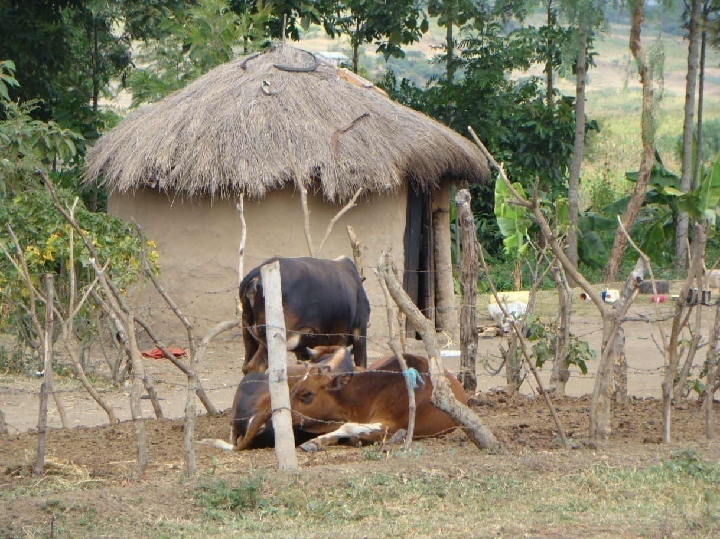

Hali ya nyumba kabla ya kupata Uhuru

Lakini baada ya uhuru, Serikali ya Tanzania (kwa awamu zote) na Wananchi wote kwa ujumla wamejitahidi kuboresha hali ya nyumba na makazi kwa kutumia vifaa vyenye ubora kujenga nyumba za makazi. Serikali ya awamu ya kwanza ilijitahidi kwa kiwango kikubwa kuweza kubadilisha hali ya nyumba na makazi kiujumla kwa kuhakikisha kila mwananchi anapata nyumba yenye mahitaji muhimu yaliyokamilika. Juhudi hizi ziliendelezwa na Serikali zingine zilizofuata mpaka hii iliyopo madarakani.

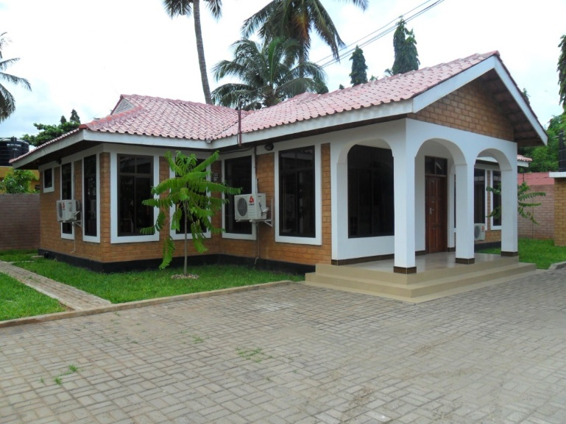

Hali ya nyumba baada ya kupata Uhuru.